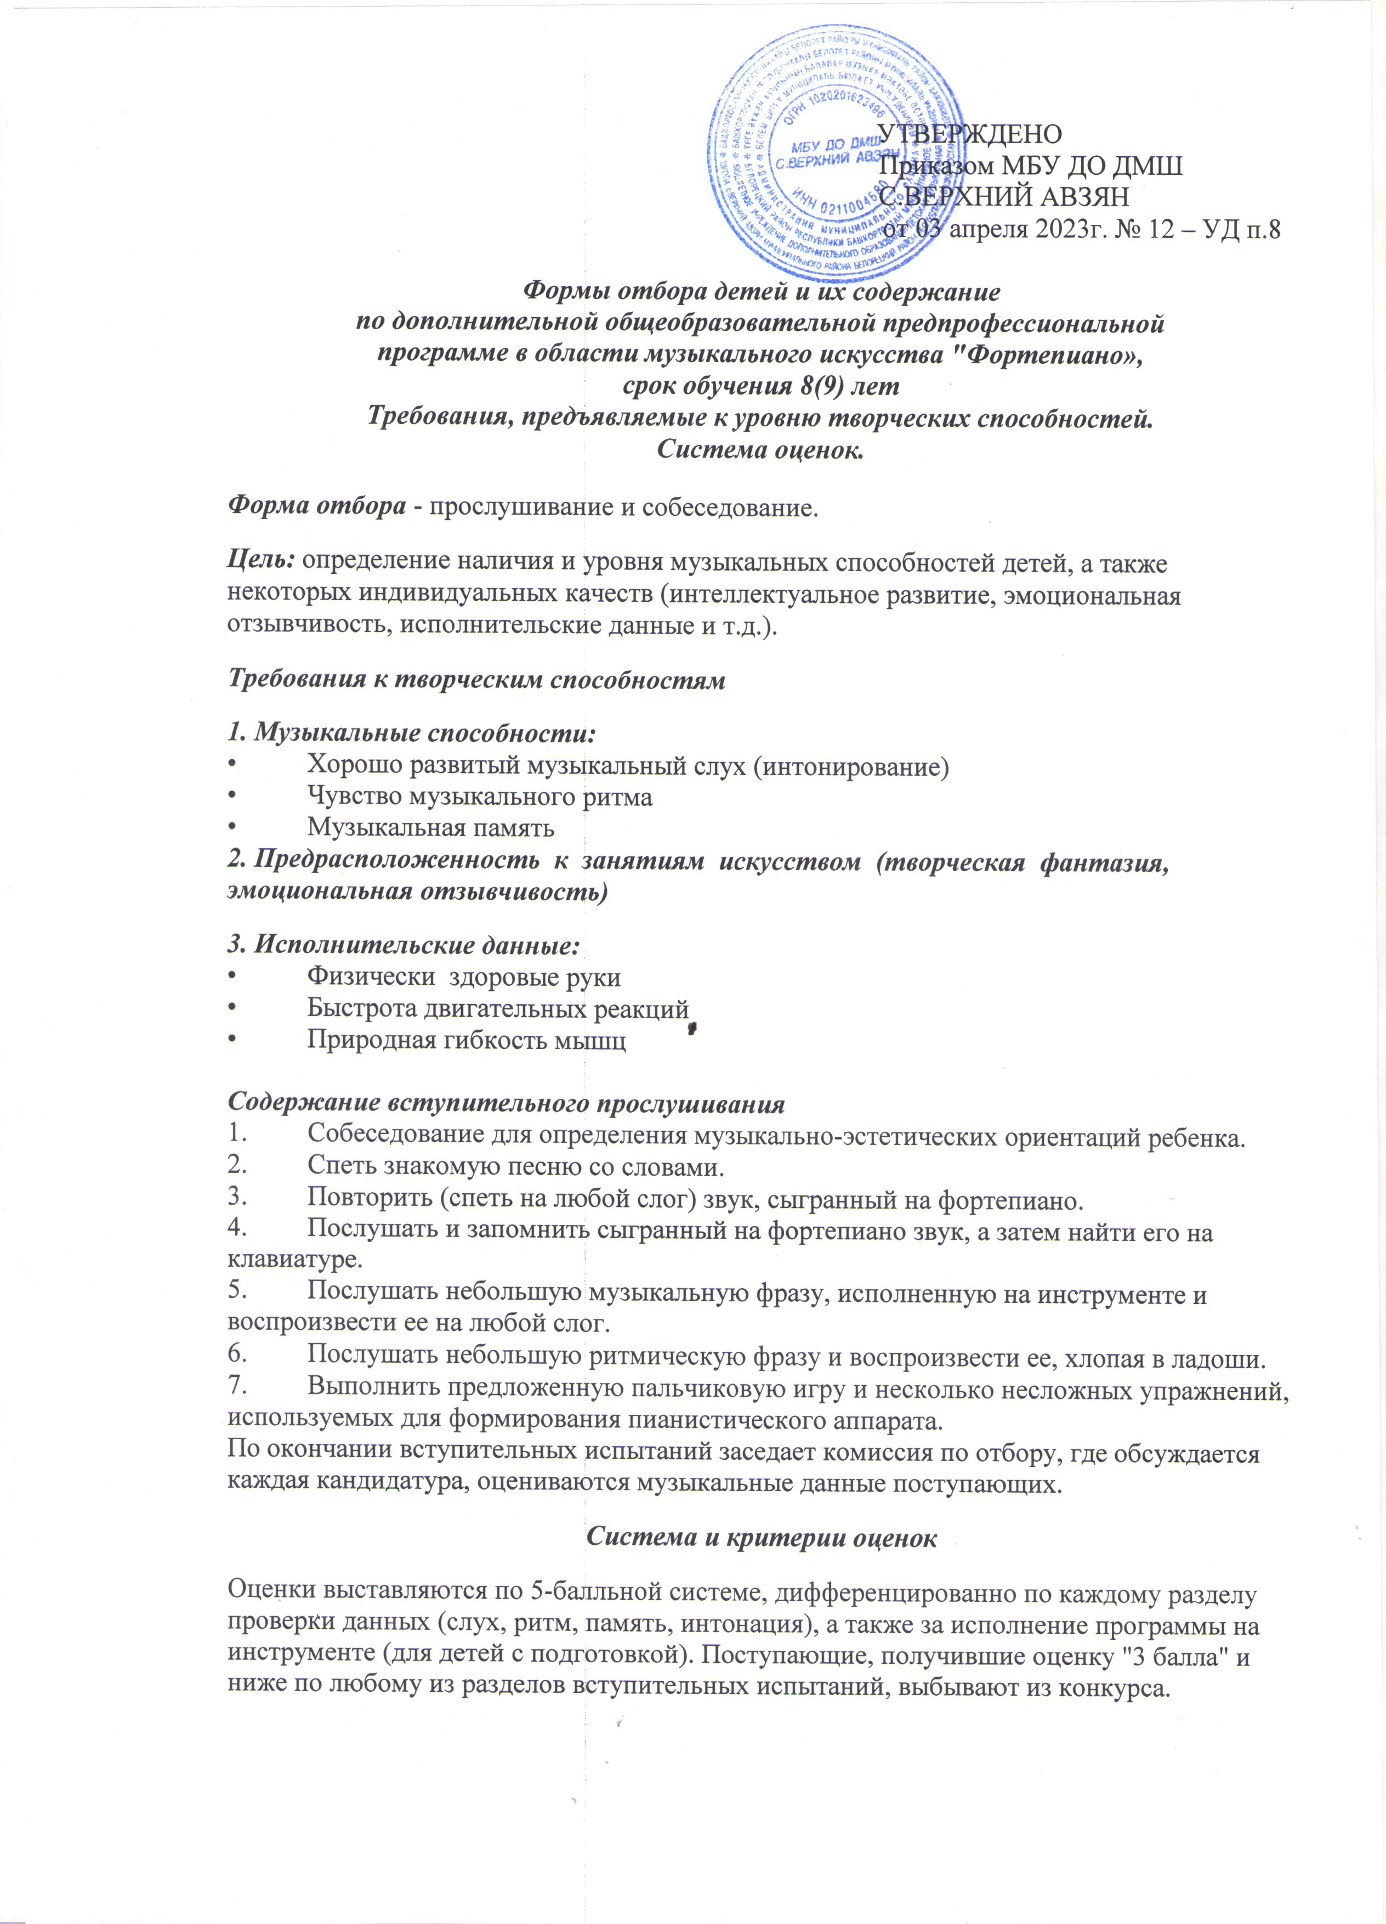

***"5"*** - чистое интонирование; музыкальность, артистичность исполнения приготовленной ребёнком песни (пьес на инструменте); точность воспроизведения заданного звука; 100%-е воспроизведение заданного ритмического рисунка; эмоциональная отзывчивость на исполненные преподавателем музыкальные фразы; 100%-я приспособленность игрового аппарата ребёнка к инструменту.

***"4"*** - уверенное воспроизведение мелодической линии, небольшие интонационные и ритмические погрешности в исполнении приготовленной ребёнком песни; стабильное исполнение пьес на фортепиано (для тех детей, кто ранее занимался на фортепиано); воспроизведение заданного звука со 2-3 попытки; 80%-е воспроизведение заданного ритмического рисунка; определение услышанных музыкальных фраз со 2-3 попытки; 80%-я приспособленность игрового аппарата ребёнка к инструменту.

***"3"*** - небольшие отклонения в мелодической линии, интонационная и ритмическая неточность исполнения приготовленной ребёнком песни; невыразительное, с ритмическими неточностями, но относительно стабильное исполнение пьес на фортепиано (для тех детей, кто ранее занимался на фортепиано); воспроизведение заданного звука с 5-6 попытки; 70%-е в музыкальных фраз с 4-5 попытки; 70%-я приспособленность игрового аппарата ребёнка к инструменту.

***"2"*** - ребёнок не интонирует, не чувствует движения мелодии, ритмический рисунок приготовленной песни полностью искажен; не может воспроизвести заданный звук с множества попыток; не может воспроизвести элементарный ритмический рисунок; не может определить услышанных музыкальных фраз; игровой аппарат ребёнка не приспособлен к инструменту.

***"1"*** - ребёнок отказывается от предложенных творческих заданий.

Приёмное прослушивание и собеседование проводится без присутствия родителей и посторонних лиц.

***Формы отбора детей и их содержание***

***по дополнительной общеобразовательной предпрофессиональной программе в области музыкального искусства "Народные инструменты" (баян, гитара, домра), срок обучения 8(9) лет, 5(6) лет.***

***Требования, предъявляемые к уровню творческих способностей.***

***Система оценок.***

***Форма отбора*** - прослушивание и собеседование.

***Цель:*** определение наличия и уровня музыкальных способностей детей, а также некоторых индивидуальных качеств (интеллектуальное развитие, эмоциональная отзывчивость, исполнительские данные и т.д.).

***Требования к творческим способностям***

***1. Музыкальные способности:***

• Хорошо развитый музыкальный слух (интонирование)

• Чувство музыкального ритма

• Музыкальная память

***2. Предрасположенность к занятиям искусством (творческая фантазия, эмоциональная отзывчивость)***

***3. Исполнительские данные:***

• Физически здоровые руки

• Быстрота двигательных реакций

• Природная гибкость мышц

***Содержание вступительного прослушивания***

1. Собеседование для определения музыкально-эстетических ориентаций ребенка.

2. Спеть знакомую песню со словами.

3. Повторить (спеть на любой слог) звук, сыгранный на фортепиано.

4. Послушать и запомнить сыгранный на фортепиано звук, а затем найти его на клавиатуре.

5. Послушать небольшую музыкальную фразу, исполненную на инструменте и воспроизвести ее на любой слог.

6. Послушать небольшую ритмическую фразу и воспроизвести ее, хлопая в ладоши.

7. Выполнить предложенную пальчиковую игру и несколько несложных упражнений, используемых для формирования игрового аппарата.

По окончании вступительных испытаний заседает комиссия по отбору, где обсуждается каждая кандидатура, оцениваются музыкальные данные поступающих.

***Система и критерии оценок***

Оценки выставляются по 5-балльной системе, дифференцированно по каждому разделу проверки данных (слух, ритм, память, интонация), а также за исполнение программы на инструменте (для детей с подготовкой). Поступающие, получившие оценку "3 балла" и ниже по любому из разделов вступительных испытаний, выбывают из конкурса.

***"5"*** - чистое интонирование; музыкальность, артистичность исполнения приготовленной ребёнком песни (пьес на инструменте для тех детей, кто ранее занимался на инструменте); точность воспроизведения заданного звука; 100%-е воспроизведение заданного ритмического рисунка; эмоциональная отзывчивость на исполненные преподавателем музыкальные фразы; 100%-я приспособленность игрового аппарата ребёнка к инструменту.

***"4"*** - уверенное воспроизведение мелодической линии, небольшие интонационные и ритмические погрешности в исполнении приготовленной ребёнком песни; стабильное исполнение пьес на фортепиано (для тех детей, кто ранее занимался на инструменте); воспроизведение заданного звука со 2-3 попытки; 80%-е воспроизведение заданного ритмического рисунка; определение услышанных музыкальных фраз со 2-3 попытки; 80%-я приспособленность игрового аппарата ребёнка к инструменту.

***"3"*** - небольшие отклонения в мелодической линии, интонационная и ритмическая неточность исполнения приготовленной ребёнком песни; невыразительное, с ритмическими неточностями, но относительно стабильное исполнение пьес на инструменте (для тех детей, кто ранее занимался на инструменте); воспроизведение заданного звука с 5-6 попытки; 70%-е в музыкальных фраз с 4-5 попытки; 70%-я приспособленность игрового аппарата ребёнка к инструменту.

***"2"*** - ребёнок не интонирует, не чувствует движения мелодии, ритмический рисунок приготовленной песни полностью искажен; не может воспроизвести заданный звук с множества попыток; не может воспроизвести элементарный ритмический рисунок; не может определить услышанных музыкальных фраз; игровой аппарат ребёнка не приспособлен к инструменту.

***"1"*** - ребёнок отказывается от предложенных творческих заданий.

Приёмное прослушивание и собеседование проводится без присутствия родителей и посторонних лиц.

***Формы отбора детей и их содержание***

***по дополнительной предпрофессиональной общеобразовательной программе в области изобразительного искусства "Живопись", срок обучения 8(9) лет, 5(6) лет.***

***Требования, предъявляемые к уровню творческих способностей.***

***Система оценок.***

***Форма отбора*** – творческое задание, позволяющее определить наличие способностей к художественно-исполнительской деятельности. Поступающий может представить самостоятельно выполненную художественную работу.

***Цель:*** выявления творческих способностей поступающих.

Индивидуальный отбор (далее – отбор) поступающих проводится Школой с учетом федеральных государственных требований к минимуму содержания, структуре и условиям реализации дополнительной предпрофессиональной общеобразовательной программы в области изобразительного искусства и срокам обучения по этой программе (далее – ФГТ) в установленной форме:

1. выполнение задания по рисунку: натюрморт из 2-х предметов простой формы (например, крынка или ваза, фрукты) на нейтральном фоне;

2. выполнение задания по живописи: натюрморт из 2-х предметов простой формы на цветной драпировке без складок.

Для выполнения заданий формируются группы по 15-20 человек.

Поступающие приходят за 15 минут до начала выполнения работы. Закрепляют бумагу на мольберте, готовят принадлежности. После объяснения преподавателем условий задания, поступающие приступают к его выполнению. Срок исполнения работы 3 академических часа по 40 минут с 5-ти минутной переменой. По окончании выполнения заданий поступающие указывают на своей работе индивидуальный номер, присвоенный при подаче заявления в приемную комиссию, сдают работу преподавателю, и только после этого они могут покинуть аудиторию.

Для выполнения задания по рисунку каждому поступающему необходимо иметь:

• лист бумаги формат А3 (для черчения и рисования);

• простые карандаши Т,ТМ, 2М;

• точилку для карандашей;

• ластик;

• бумажный скотч для крепления листа бумаги к мольберту;

Для выполнения задания по живописи каждому поступающему необходимо иметь:

• лист бумаги формат А3 (для акварели);

• акварель с палитрой;

• кисти (белка или колонок) №4,6,8.

• простой карандаш ТМ;

• ластик;

• бумажный скотч для крепления листа бумаги к мольберту;

• влажные салфетки для рук.

Творческие задачи, с которыми должен справиться поступающий:

• композиционно грамотно расположить предмет на листе;

• как можно точнее передать построение и пропорции предмета;

• передать формы предметов;

• передать объем предмета;

• соразмерность тоновых отношений (рисунок)

• соразмерность цвето - тоновых отношений (живопись).

***Система оценок,***

***применяемая при проведении индивидуального отбора на обучение по***

***дополнительной предпрофессиональной программе в области изобразительного***

***искусства "Живопись"***

Комиссия по отбору оценивает творческие способности каждого поступающего по каждой творческой задаче приемных требований по одно-балльной шкале.

Критерии отбора поступающих на обучение по дополнительной

предпрофессиональной программе в области изобразительного искусства "Живопись":

|  |  |  |  |
| --- | --- | --- | --- |
| ***№*** | ***Основные требования к работе*** | ***балл*** | |
| ***рисунок*** | ***Живопись*** |
|  | Компоновка в листе | 0-1 | 0-1 |
|  | Передача пропорций | 0-1 | 0-1 |
|  | Построение формы предметов | 0-1 | 0-1 |
|  | Передача объёма предметов | 0-1 | 0-1 |
|  | Тональный разбор | 0-1 | 0-1 |
|  | Цвето – тональный разбор | 0-1 | 0-1 |
|  | ***ИТОГО*** | 0-5 | 0-5 |

***Формы отбора детей и их содержание по дополнительной общеобразовательной предпрофессиональной программе в области хореографического искусства "Хореографическое творчество", срок обучения 8(9) лет, 5(6) лет.***

***Требования, предъявляемые к уровню творческих способностей.***

***Система оценок.***

***Форма отбора*** – просмотр, прослушивание и собеседование.

***Цель:*** определение наличия и уровня природных физических данных и творческих способностей детей, необходимых для занятий хореографическим искусством

***Требования к творческим способностям***

***1. Критерии оценивания:***

• Личностная мотивация

• Чувство ритма

• Координация движений, память

***2. Предрасположенность к занятиям искусством (творческая фантазия, эмоциональная отзывчивость)***

***Содержание вступительного просмотра***

1. Повторить за преподавателем предложенные комбинации движений.

2. Повторить ритм, предложенный преподавателем (музыкальность).

3. Импровизация под музыку.

4. Пройти в разных темпах, с использованием разных шагов, разных положений рук по заданию преподавателя (координация движений).

По окончании вступительных испытаний заседает комиссия по отбору, где обсуждается каждая кандидатура, оцениваются хореографические данные поступающих.

***Система и критерии оценок***

Оценки выставляются по 5-балльной системе, дифференцированно по каждому разделу проверки данных (слух, ритм, память, координация). Поступающие, получившие оценку "3 балла" и ниже по любому из разделов вступительных испытаний, выбывают из конкурса.

**"5"** – хорошая импровизация, артистичность исполнения приготовленной ребёнком композиции; точность воспроизведения заданной комбинации; 100%-е воспроизведение заданного ритма; эмоциональная отзывчивость на исполненные преподавателем комплекса упражнений.

**"4"** - уверенное воспроизведение хореографической композиции; ритмические погрешности в исполнении приготовленной ребёнком импровизации; 80%-я приспособленность игрового аппарата ребёнка к импровизации.

**"3"** - небольшие отклонения в ритмическом исполнении приготовленной ребёнком композиции; невыразительное, с ритмическими неточностями, но относительно стабильное исполнение комплекса упражнений.

**"2"** - ребёнок не повторяет за преподавателем предложенной комбинации движений, не имеет чувства ритма, не импровизирует под музыку.

**"1"** - ребёнок отказывается от предложенных творческих заданий. Приёмное прослушивание и собеседование проводится без присутствия родителей и посторонних лиц.